Объединение «Изобразительное искусство»

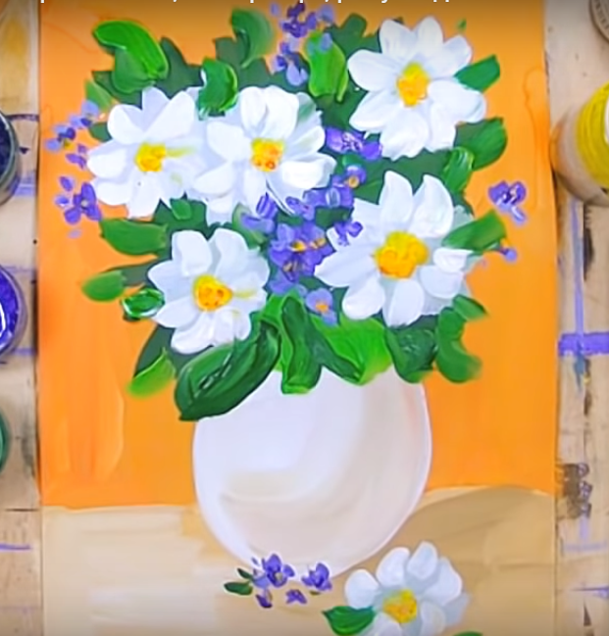

Тема занятия: «Ваза с цветами»
Цель: - нарисовать вазу с цветами, поэтапное рисование натюрморта, правильная работа гуашью на бумаге.
Педагог: Акимова И.Н.
Материалы и инструменты: - альбомный лист, ластик, простой карандаш, гуашь, палитра, баночка с водой, кисти.
Содержание занятия:
ДЛЯ ПРОСМОТРА ВИДЕО-УРОКА ПРОЙДИТЕ ПО ССЫЛКЕ https://www.youtube.com/watch?time_continue=941&v=2j8HJdYtvac&feature=emb_logo

Материал взят https://www.youtube.com/watch?time_continue=941&v=2j8HJdYtvac&feature=emb_logo

